**UNIVERSIDADE FEDERAL DE SANTA CATARINA**

**CENTRO TECNOLÓGICO**

**DEPARTAMENTO DE ENGENHARIA MECÂNICA**

**CURSO DE GRADUAÇÃO EM ENGENHARIA MECÂNICA**

**DISCIPLINA EMC 5412 - TRANSFERÊNCIA DE CALOR E MECÂNICA DOS FLUIDOS COMPUTACIONAL**

**TRABALHO 8**

**O PROBLEMA DA CAVIDADE**

**Professor: António Fábio Carvalho da Silva**

**Aluno: Gusttav Bauermann Lang**

**Matrícula: 13200534**

**Florianópolis, 07 de Julho de 2017**

1. Desenvolvimento

O escoamento desenvolvido no interior de uma cavidade pode ser determinado com as equações da conservação da massa e da quantidade de movimento. Estas equações são descritas por:

* Conservação da massa:
* Conservação da quantidade de movimento em x:
* Conservação da quantidade de movimento em y:

Sendo que as incógnitas são:

* ;
* ;
* ;

Assim, obtemos 3 equações para as 3 incógnitas.

Na resolução deste problema será utilizado o método dos volumes finitos para obtenção do campo de pressão e do campo de velocidade do fluido no interior da cavidade. Deste modo, a cavidade foi discretizada com uma malha igualmente espaçada, sendo discretizada em volumes de controle na direção horizontal e volumes de controle na direção vertical. Por conveniência, será acrescentado uma linha e uma coluna de volumes fictícios, de maneira que é obtido a mesma quantidade de variáveis para cada incógnita. Logo, a malha possui no total volumes de controle na direção horizontal e na direção vertical.

Ainda, as equações, quando discretizadas, serão solucionadas através da formulação simultânea, onde um único sistema de equações lineares será resolvido para a obtenção da pressão e das velocidades. Por fim, foi utilizado o esquema CDS (Central-Difference Scheme).

Na discretização do problema foi utilizado uma malha desencontrada. Desta maneira, são utilizadas 3 malhas. Uma malha para as pressões, em que é aplicada a equação da conservação da massa, uma malha para a componente da velocidade na direção horizontal em que aplicada a equação da conservação da quantidade de movimento na direção e a outra malha para a componente da velocidade na direção vertical em que é aplicado a equação da conservação da quantidade de movimento na direção

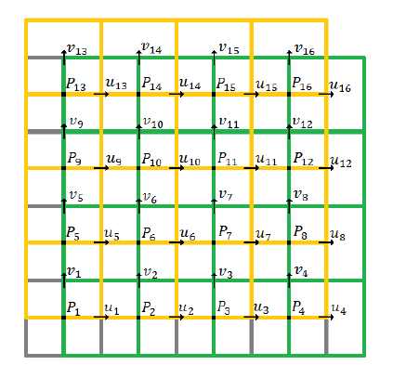

**Figura 1 –** Representação da malha desencontrada, conservação da massa (cinza), da quantidade de movimento na direção x (verde) e na direção y (amarelo)

Foi utilizado o esquema bumerangue para descrever a nomenclatura da pressão e das velocidades. Logo, nota-se que a malha da velocidade em está deslocada em relação à da pressão, enquanto a malha da velocidade em , .

As equações discretizadas para cada uma de suas respectivas malhas, são:

**Equação da conservação da massa:**

**Equação da conservação da quantidade de movimento em x:**

Sendo:

**Condições de contorno para C.Q.M em x:**

* Fronteiras Leste e Oeste (

* Fronteira Sul
* Fronteira Norte

**Equação da conservação da quantidade de movimento em y:**

Sendo:

**Condições de contorno para C.Q.M em y:**

* Fronteiras Norte e Sul (

* Fronteira Leste

Fronteira Oeste

As constantes utilizadas para resolução do problema, são mostradas no quadro a seguir:

|  |  |
| --- | --- |
| Comprimento [m]: |  |
| Massa específica [kg/m³]: | 1 |
| Número de Reynolds []: | 400 |
| Velocidade da placa [m/s]: |  |

1. Resultados

Prim